# EINDOPDRACHT: Show your moves!

CONCEPT:

Ik had een temperatuur sensor als input en bar display als output. Nu nog bedenken wat ik hiermee kan als concept.

Ik was aan het oppassen op een peuter en dacht toen bij mijzelf een concept om een babykamer temperatuur te meten als mijn concept.

Het werkt als volgt:

1. Zet de opstelling in de babykamer

2. Stroom geven

3. Wacht tot de bar leds vol zijn (boot animatie)

4. Druk op de knop

5. Wacht tot de bar scan klaar is (scan animatie)

6. Zie bar led en ledlampjes resultaten

7. Zie comments:

//Babykamer temperatuur is gewenst tussen de 16-20c

* ALS BAR LED 1-4 strepen heeft dan= KOUD

* ALS BAR LED 5-8 strepen heeft dan = GOED

* ALS BAR LED 9-10 strepen heeft dan = HEET

//3 led lampjes BLAUW, GROEN en ROOD

*BLAUW brandt = ruimte te KOUD

*GROEN brandt = ruimte is Goed

*ROOD brandt = ruimte te WARM

8. Hou de knop ingedrukt om de scan te stoppen en de resultaten blijven op de display’s

9. Neem de opstelling naar een andere plek (woonkamer oid)

10. Hervat de scan door op de knop te drukken

11. Vergelijk verschillen

**Opmerking:** In de video had ik een waarde tussen de 15-20graden gemeten en gecodeerd als goed. Dit heb ik wel later aangepast naar 16-20graden in de code. Kan het wel opnieuw filmen, maar u gelooft het wel hoop ik.

Ps. Alle bronnen staan in de comments.

COMPONENTEN:

**Temperatuur sensor DS18B20**

Deze sensor is een 1 pin digitale temperatuur sensor. Geeft graden in Celsius met 9-12 bit precisie en tussen -55 en 125 (+/-0.5).

Elke ds18b20 sensor heeft een unieke serial number. Dit zorgt ervoor dat je meerdere sensors aan een databus kan aansluiten.

Features:

* Unique 1-Wire® interface requires only one port pin for communication
* Each device has a unique 64-bit serial code stored in an onboard ROM
* Multidrop capability simplifies distributed temperature sensing applications
* Requires no external components
* Can be powered from data line.
* Power supply range is 3.0V to 5.5V
* Measures temperatures from –55°C to +125°C (–67°F to +257°F)±0.5°C accuracy from –10°C to +85°C
* Thermometer resolution is user-selectable from 9 to 12 bits
* Converts temperature to 12-bit digital word in 750ms (max.)
* User-definable nonvolatile (NV) alarm settings
* Alarm search command identifies and addresses devices whose temperature is outside of programmed limits (temperature alarm condition)
* Applications include thermostatic controls, industrial systems, consumer products, thermometers, or any thermally sensitive system

Aansluiting:

1. Voorkant van de sensor is de platte kant naar jou wijzen en de pootjes naar beneden.
2. Linkerpoot gaat naar de ground
3. Middelste en Rechter poot eerst verbinden met een 4.7k resistor
4. Middelste poot gaat naar een digitale pin
5. Rechter poot gaat naar 3.3v of 5v.

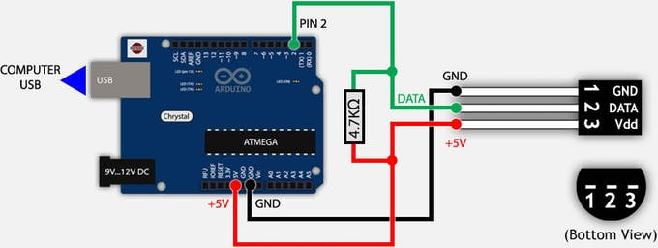

Het liefst had ik een waterproof versie van de sensor zodat ik iets meer kon zoals het water meten.

**BAR DISPLAY B10G**

Er was niet veel te vinden. Op aliexpress had ik wel gevonden dat B10G voor Green stond dus de kleur wist wel.

Ik zag dat 1 deel een anode en de andere een cathode was. Op de component zelf was niet te zien welke dit nou was, maar er waren wel 2 cirkels erin gedrukt dus ik gokte erop dat dat de onderkant zou zijn (waar de digitale pinnen naartoe gaan).

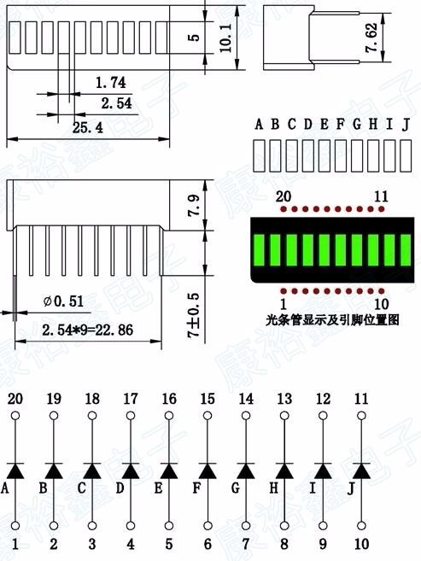

Net als bij de 7segment display stuur je gewoon een bit aan de datapin en een led gaat branden. Ik kwam wel datapinnen te kort omdat het erweer 10 zijn. Hiervoor heb ik dus ook een shiftregister gebruikt. Meer hierover verder onderin.

Aansluiting:

1. Bovenkant naar de ground
2. Onderkant met resistors (Ik had 330r gebruikt) naar een digitale pin

**Opmerking:** Jammer dat de bar display alleen groen geeft. Ik had liever een met meerdere kleuren, zo kon ik er veel meer mee. Desondanks probeerde ik er alles van te maken met animatie effecten en te combineren met de temperatuur sensor.

**SHIFTREGISTER 74HC164**

Een andere unieke component waarvan ik gebruik van heb gemaakt. Ik was niet van plan om dit te gebruiken, maar toen ik zag dat de bar display te veel pinnen zou gaan innemen deed ik onderzoek naar of deze component er wat aan kon doen.

74HC164 is een shift register. Deze kunnen het aantal draden, pinnengebruik verkorten en ook een lading van de CPU verlossen door data op te kunnen slaan.

Deze shift register is een 8bit, serial in parallel out, non-latched shift register.

**8bit:** Een Shift register bestaat uit flip flop circuits, een flip flop is 1 bit memory, en deze heeft er 8.

**Serial in parallel out:** Betekent dat de arduino serieel data verstuurd (aan/uit pulses) en de shift register plaats elk bit op de juiste output pin. Deze register heeft maar 2 pinnen nodig om te gebruiken. Dus 2 pinnen van de arduino kan je uitbreiden met 8pinnen via het register

**Non latched:** Op internet was er veel te lezen over de 74HC595 register, helaas niet net zo veel met de 74HC164. Dit komt waarschijnlijk door omdat de 74HC164 non latched is en de 595 juist wel.

Latched shift registers hebben een extra set geheugen zodat als de data in het register binnenkomt je een switch kan flippen en zo de correcte output kunt zien van de logic device. Niet een heel groot probleem als je niet met veel verschillende logic devices werkt.

Aansluiting:

74HC164 heeft 14 pinnen, 4 inputs, 8 outputs, power en ground.

Hou het register met de ingedrukt kopje naar boven. Dit is de top van het register. Vanaf hier kan je deze schema erbij houden:

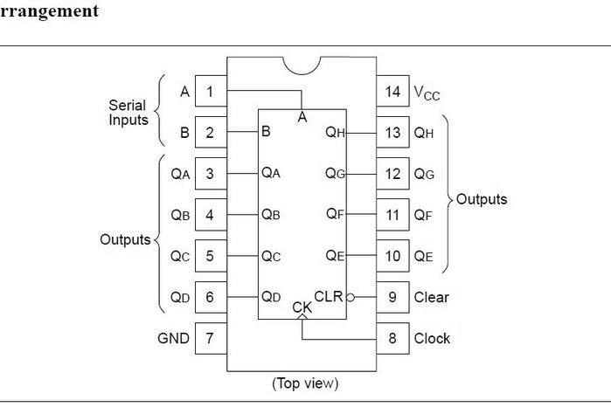

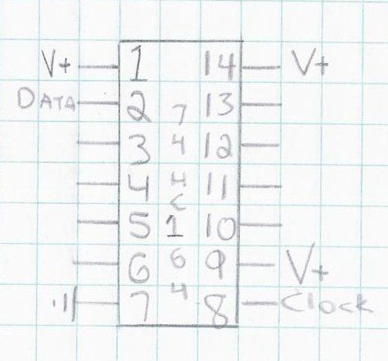

1. Pin 1 naar 5v.
2. Pin 2 naar een digitale output
3. Pin 3 tot 6 naar een output
4. Pin 7 naar ground
5. Pin 8 de clock pin naar een digitale output
6. Pin 10-13 zijn de laatste output
7. Pin 14 naar 5v.

**Opmerking:** In fritzing heb ik niet de juiste part kunnen vinden dus heb ik een ander register gepakt. Alleen heeft register 8 poten aan elke kant en die van mij maar 7. Ik heb dit aangepast door de voorste poten te laten uitsteken op de breadboard.

**ANDERE COMPONENTEN**

Ik had 3 ledlampjes nog gebruikt om de juiste temperatuur helder te laten tonen. Blauw, groen en rood.

Ook nog een button want ik wilde meer speling met de bar display en een manier vinden om een interrupt te creëren.

Verder wilde ik ook nog de led display gaan gebruiken, maar ik zag al gauw dat er weinig plek was op het breadboard. Ik heb er wel een 2e breadbord bijgedaan om het geknoei van draden en resistors iets te verhelpen.

**FILM COMMENTAAR**

In mijn kamer was de temperatuur steeds boven de 21 dus heb ik de testopstelling buiten gedaan, waar het nog gelukkig rond de 18c was, een perfecte babykamer temperatuur.

Ik heb iets uit de diepvries gepakt en tegen de sensor gelegd om het kouder te maken en zo de sensors output te laten zien. Hetzelfde met een kopje warm water voor de andere output.

Onder de 13c blijft er 1bar led branden en boven de 21c blijven ze allemaal branden.